ТАБЛИЦА
РЕЗУЛЬТАТОВ МУНИЦИПАЛЬНОГО ЭТАПА СПОРТИВНЫХ ИГР ШКОЛЬНИКОВ
«ПРЕЗИДЕНТСКИЕ СПОРТИВНЫЕ ИГРЫ» по пионерболу

09 апреля 2015 года
6 класс
№ | Команда | 1 | 2 | 3 | Очки | Место
1. | СОШ № 4 |  | 2 : 0  2 | 2 : 0  2 | 1 | I
2. | СОШ № 7 | 0 : 2  1 |  | 2 : 0  2 | 3 | II
3. | СОШ № 20 | 0 : 2  1 | 0 : 2  1 |  | 2 | III

7 класс
№ | Команда | 1 | 2 | Очки | Место
1. | СОШ № 4 |  | 0 : 2  1 | 1 | II
2. | СОШ № 7 | 2 : 0  2 |  | 2 | I

8 класс
№ | Команда | 1 | 2 | 3 | Очки | Место
1. | СОШ № 4 |  | 2 : 1  2 | 2 : 1  2 | 4 | I
2. | СОШ № 7 | 1 : 2  1 |  | 2 : 1  2 | 3 | II
3. | СОШ № 20 | 1 : 2  1 | 1 : 2  1 |  | 2 | III

9 класс
№ | Команда | 1 | 2 | 3 | Очки | Место
1. | СОШ № 4 |  | 2 : 0  2 | 2 : 1  2 | 4 | I
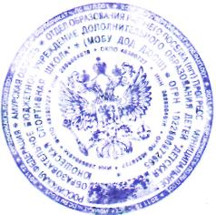  2. | СОШ № 7 | 0 : 2  1 |  | 2 : 0  2 | 3 | II
2. | СОШ № 20 | 1 : 2  1 | 0 : 2  1 |  | 2 | III

Главный судья: Будина В.А.
Главный секретарь: Иванова Е.Н.

